Информация о проведении анкетирования несовершеннолетних (12-17 лет) на знание ответственности за потребление и распространение наркотических средств, психотропных веществ, их аналогов.
С 3 по 26 апреля 2023 года в Государственном учреждении образования « Средняя школа № 20 г. Борисова» среди обучающихся 12-17 лет было проведено анкетирование на знание ответственности за потребление и распространение наркотических средств, психотропных веществ, их аналогов.

Как распознать признаки наркомании у детей?
Обращайте внимание на неожиданные изменения в поведении подростка:
- резкое снижение или повышение активности,
- потеря интереса к учебе, увлечениям, пропуски занятий,
- необъяснимая раздражительность, лживость, рассеянность,
- появление подозрительных приятелей, резкое изменение круга друзей,
- появление скрытости в поведении, отказ сообщать о своем местонахождении,
- позднее возвращение домой в необычном состоянии,
- трудное пробуждение по утрам, невнятная речь,
- потеря аппетита, снижение веса, сонливость.
Вас должно насторожить:
- исчезновение денег ил и ценностей из дома,
- увеличение требуемой суммы денег на карманные расходы,
- наличие у подростка медикаментов, шприцев, ампул, тюбиков из-под клея,
- непривычные запахи, пятна на одежде, следы на теле подростка.
Помните: основные причины, приводящие подростка к употреблению наркотиков (кроме генетической предрасположенности и родовой травмы) — причины, возникшие в результате неблагоприятных семейных отношений:
- неадекватная заниженная или завышенная самооценка,
- отсутствие четкой цели в жизни, отсутствие заботы о себе и о своем здоровье,
- недостаток любви и поддержки в семье,
- эмоциональная боль, разочарование а семье от психологической (а иногда и физической) травмы, полученной в детстве от родителей,
- гиперопека со стороны родителей, отсутствие навыков самостоятельного приема решений,
- низкая устойчивость к стрессам, неумение справляться с трудностями,
- неумение получать удовольствие, удовлетворение от повседневной жизни,
- отсутствие нравственных ценностей, внутреннего стержня.
Что делать родителям, чтобы их ребенок не стал наркоманом:
- выберите позицию личной ответственности за своего ребенка, свою семью. Не ждите, когда беда постучит к Вам в дом. Ищите литературу, найдите время, чтобы поговорить с Вашим ребенком на темы о наркомании,
- создавайте в своей семье атмосферу любви, доверия и безопасности, вырабатывайте ясные и справедливые правила повседневной жизни, выполняйте взятие обещания, интересуйтесь заботами и проблемами ребенка, его внутренним миром,
- развивайте в ребенке навыки самостоятельного приема решений, инициативу, собственный взгляд на происходящее. Лучше, чтобы Ваш ребенок был ведущим, не ведомым,
- учите подростка справляться с трудностями и неудачами, говорите, что отрицательный опыт, тоже опыт,
- учите ребенка видеть и понимать красоту окружающего мира, учите получать удовольствие в повседневной жизни (от природы, хорошей книги, общения с интересными людьми и т.д.)
Помните!
Ваша роль должна быть не запрещающей, не наставляющей,
а поддерживающей, принимающей, информирующей.
Доносите до Ваших детей, что:
- вслед за удовольствием от принятия наркотиков наступают сильные физические муки,
- сильно ухудшается физическое здоровье,
- резко снижаются умственные способности,
- высокий риск заражения СПИДом, другими инфекционными заболеваниями,
- уменьшается и сходит на нет половая потенция,
- подросток лишается будущего,
- те, кто употребляет наркотики — не самые крутые. Они самые глупые.

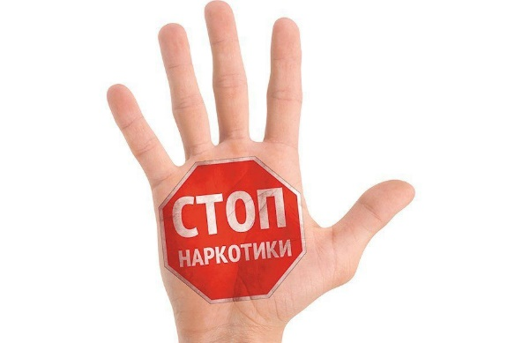
Продажа наркотиков — большой бизнес и наркоман играет в нем роль пешки, дурочка, который расплачивается за свою глупость не только деньгами, но и своей жизнью.

